SUBTITUSI TEPUNG RUMPUT LAUT PADA PEMBUATAN
KWETIAU SEBAGAI ALTERNATIF HASIL OLAHAN LAUT

Enu Rmbi Gunita
Fakultas Teknik Universitas Negeri Yogyakarta
E-mail: enurimbi.2017@student.uny.ac.id

ABSTRACT

Kwetiau merupakan produk olahan yang berbahan dasar dari tepung beras. Beras sendiri merupakan bahan pangan yang tidak dapat lepas dari kebutuhan primer masyarakat di Indonesia. Tujuan dari penelitian ini yaitu untuk mendapatkan resep dari pembuatan kwetiau yang disubtitusikan dengan tepung rumput laut Eucheuma Cottoni. Tujuan lainnya untuk mengetahui seberapa besar tingkat penerimaan masyarakat terhadap produk kwetiau yang disubtitusi dengan tepung rumput laut Eucheuma Cottonii. Penelitian ini menggunakan metode R&D dengan model pengembangan 4-D. Panelis yang dilibatkan pada penelitian ini sebanyak 30 orang panelis tidak terlatih. Data yang telah didapatkan kemudian dianalisis dengan deskriptif kuantitatif dan Uji T. Berdasarkan tingkat penerimaan masyarakat secara keseluruhan dari uji sensoris mendapatkan hasil “agak diterima” karena memiliki perolehan skala rata-rata dari semua sensoris yaitu diatas skala 3 (agak suka) namun dibawah skala 4 (suka).
Keywords: Kwetiau, Tepung Rumput Laut Eucheuma Cottonii, Subtitusi

PENDAHULUAN

Beras merupakan bahan pangan pokok yang tidak dapat lepas dari masyarakat Indonesia. Ketergantungan beras sebagai bahan pokok akan menimbulkan masalah. Kebutuhan pangan yang semakin meningkat dan lahan pertanian yang semakin sempit mengakibatkan pemenuhan kebutuhan beras menjadi terhambat. Dampak dari sulitnya pemenuhan kebutuhan ini yaitu mengakibatkan impor beras yang semakin tinggi. Sementara itu masih ada sumber daya pangan di Indonesia yang masih bisa dimanfaatkan seperti salah satunya yaitu rumput laut.
Perairan Indonesia yang luasnya sekitar 70%dari wilayah Nusantara mempunyai potensi untuk usaha budidaya laut, termasuk di antaranya budidaya rumput laut. Jenis rumput laut yang mempunyai potensi untuk dibudidayakan adalah Eucheuma sp. dan Gracilaria sp [2]. Rumput laut merupakan organisme perairan yang keberadaannya sangat melimpah dan salah satu sumberdaya alam hayati laut yang bernilai ekonomis (Darmawati

et al. 2016). Rumput laut memiliki kemampuan sebagai antioksidan, imunostimulan, dan aktivitas antibakteri (Selim 2012). Namun demikian, pemanfaatan rumput laut di Indonesia belum maksimal.
Pada penelitian ini peneliti menggunakan bahan baku rumput laut jenis Eucheuma Cottonii. Rumput laut jenis ini memiliki kandungan antioksidan yang tergolong sedang yaitu dengan nilai IC₅₀ >50 μg/mL. Hasil penelitian dengan menggunakan perbandingan vitamin C tersaji pada Tabel 1.

Tabel 1. Nilai IC₅₀ vitamin C dan sediaan bubur E. cottoni dan Sargassum sp.
Sampel | IC₅₀ (μg/mL)
Sediaan bubur E. cottonii | 127.23 ± 2.77
Sediaan bubur Sargassum sp. | 199.66 ± 0.25
Vitamin C | 6.29 ± 0.38

Suatu senyawa dikatakan sebagai antioksidan sangat kuat jika nilai IC50 kurang dari 50 µg/mL, kuat untuk IC₅₀ antara 50-100 µg/mL, sedang jika IC₅₀ bernilai 100-150 µg/mL dan lemah jika IC₅₀ bernilai 150-200 µg/m (Molyneux 2004). Selain antiokasidan pada rumput laut Eucheuma Cottonii juga memiliki kandungan serat pangan total sebanyak 91,3% berat kering dan iodium sebesar 19.4 μg/gr berat kering (Astawan et al. 2004)
Pemanfaatan rumput laut secara ekonomis sudah dilakukan oleh beberapa negara. Negara Cina dan Jepang sudah dimulai memanfaatkannya sejak tahun 1670 sebagai bahan obat-obatan, makanan tambahan, kosmetika, pakan ternak, dan pupuk organik. Rumput laut telah dimanfaatkan sebagai makanan sehari-hari bagi penduduk Jepang, Cina dan Korea, dan bahkan pada tahun 2005 nilai konsumsi rumput laut mencapai 2 milyar US$. Ironisnya, di Indonesia, rumput laut hanya dibiarkan sebagai sampah lautan, mengapung, hanyut terbawa arus, ataupun terdampar di pinggir pantai (Yunizal, 1999). Pemanfaatan rumput laut di Indonesia sampai saat ini terbatas sebagai bahan makanan bagi penduduk yang tinggal di daerah pesisir dan belum banyak kalangan industri yang mau melirik potensi rumput laut ini.
Rumput laut merupakan salah satu komoditas bahan pangan yang dapat dimaksimalkan penggunaannya dengan cara mengolahnya menjadi produk pangan. Salah satu produk pangan yang digemari di Indonesia adalah mie. Salah satu produk mie yang dapat ditemui di Indonesia yaitu kwetiau. Kwetiau merupakan jenis mie yang berasal dari Tionghoa. Kwetiau sendiri adalah produk yang berasal dari bahan dasar tepung beras dan pengolahannya dengan mencampur semua bahan kwetiau menjadi satu adonan lalu mencetak adonan tersebut setebal ± 1cm pada loyang kemudian dilakukan pengukusan. Kwetiau merupakan produk olahan mie yang banyak digemari namun belum banyak varian kwetiau yang dikembangkan. Berdasarkan dari pernyataan tersebut maka pada penelitian ini peneliti mengembangkan kwetiau sebagai produk olahan mie dengan menambahkan subtitusi tepung rumput laut Eucheuma Cottonii pada bahan pembuatan kwetiau.
Pada pembuatan produk kwetiau dengan menggunakan subtitusi tepung rumput laut Eucheuma Cottonii peneliti menggunakan tiga resep pengembangan. Masing-masing resep yang digunakan memiliki subtitusi tepung rumput laut Eucheuma Cottonii sebanyak 10%, 15%, dan 20%. Kwetiau dengan subtitusi tepung rumput laut Eucheuma Cottonii yang sudah jadi maka ditambahkan dengan Saus Padang yang kemudian dicampur menjadi satu. Saus Padang pada kwetiau ini didalamnya diberi potongan daging ikan gurami untuk menambah cita rasa, irisan daun bawang untuk hiasan diatas mie, dan tambahan selada, irisan mentimun, dan irisan tomat untuk sayurannya sebagai lalapan dan penyajiannya menggunakan dinner plate. Tahap penelitian pada uji coba produk kwetiau dengan subtitusi tepung rumput laut Eucheuma Cottonii ini menggunakan 30 panelis tidak terlatih untuk mengetahui seberapa besar tingkat penerimaan produk Kwetiau Rumput Laut ini oleh masyarakat.

METODE PENELITIAN

Penelitian ini menggunakan penelitian R&D dengan menggunakan model pengembangan 4-D yang merupakan model pengembangan perangkat pembelajaran. Model ini dikembangkan oleh S. Thiagarajan, Dorothy S. Semmel, dan Melvyn I. Model pengembangan 4D terdiri atas 4 tahap utama yaitu: Define (Pendefinisian), Design (Perancangan), Develop (Pengembangan) dan Disseminate (Penyebaran).
Tahap Define atau pendefinisian merupakan tahapan yang dilakukan untuk menganalisis kebutuhan pengembangan. Pada pengembangan produk harus sesuai dengan kebutuhan pengguna dan sesuai dengan model penelitian dan pengembangan (model R & D) yang cocok digunakan untuk pengembangan produk. Studi literature atau penelitian pendahuluan dapat dilakukan untuk membantu melakukan analisis pada resep yang akan dijadikan acuan. Setelah proses analisis dilakukan maka selanjutnya dapat melakukan identifikasi penilian terhadap resep. Tahapan ini dilakukan untuk menyeleksi bahan yang tidak diperlukan dan dapat menambah bahan yang diperlukan.
Tahap Design atau perencanaan dilakukan untuk mengubah resep berdasarkan kriteria produk yang tepat. Pada tahapan ini, peneliti sudah melakukan dan membuat produk awal atau rancangan produk sesuai dengan resep acuan terpilih. Proses selanjutnya peneliti membuat rancangan formula dengan mengembangkan resep acuan terpilih untuk mengetahui berapa saja jumlah subtitusi yang digunakan. Rancangan formula yang sudah ditetapkan kemudian dilakukan uji coba sensoris dengan metode yang sudah ditentukan. Langkah terakhir mepresentasikan resep terpilih dengan penyajian yang tepat.
Tahapan Development merupakan tahapan dimana resep acuan sudah didapat dan selanjutnya dilakukan variasi pada resep. Resep yang sudah divariasi kemudian dilakukan uji coba dan penilaian. Produk yang sudah dilakukan uji dapat dibenahi ketika sudah mendapat penilaian dari expert tentang produk.
Tahap Disseminate produk sudah direvisi pada tahap pengembangan kemudian diimplementasikan pada sasaran yang sesungguhnya. Tahapan ini memiliki tujuan untuk mengetahui tingkat penerimaan produk pengembangan pada skala terbatas dan skala luas. Produk yang sudah direvisi pada tahap pengembangan kemudian diimplementasikan pada sasaran sesungguhnya.
Penelitian dilakukan di dapur rumah peneliti yaitu untuk pembuatan kwetiau berdasarkan resep acuan yang terpilih dan pembuatan pada resep hasil pengembangan dari resep terpilih. Waktu penelitian dilakukan mulai dari Februari 2020-siap diujikan.
Bahan baku pada pembuatan kwetiau dengan menggunakan subtitusi tepung rumput laut Eucheuma Cottonii yaitu tepung rumput laut Eucheuma Cottonii, tepung beras, tepung tapioka, air, dan minyak goreng. Tepung rumput laut Eucheuma Cottonii diperoleh dari toko online yang ada pada aplikasi Shopee. Bahan baku lainnya pada pembuatan kwetiau dengan menggunakan subtitusi tepung rumput laut Eucheuma Cottonii diperoleh dari swalayan terdekat.
Penelitian ini menggunakan tiga resep acuan dan tiga resep hasil pengembangan. Penentuan resep yang pilih dilakukan dengan membuat tiga produk dari tiga resep acuan yang kemudian dinilaikan kepada dosen pembimbing sebagai expert. Penentuan produk pengembangan diperoleh dari hasil penilaian terhadap tiga produk dari tiga resep pengembangan dengan masing-masing subtitusi tepung rumput laut Eucheuma Cottonii yang telah ditentukan. Produk pengembangan juga dinilaikan kepada dosen pembimbing sebagai expert. Pada penelitian ini peneliti menggunakan 30 panelis tidak terlatih yang diperoleh dari masyarakat untuk menentukan tingkat penerimaan produk di masyarakat. Produk yang berikan kepada panelis tidak terlatih sudah dilakukan uji kelayakan sebelumnya.
Metode analisis data dilakukan dengan tujuan untuk mengetahui hasil produk dapat diterima oleh masyarakat atau tidak. Analisis data ini dilakukan dengan menggunakan uji penerimaan produk. Data penerimaan produk diperoleh dari 30 panelis tidak terlatih dengan menggunakan borang sebagai acuan produk penilaian. Data yang telah diperoleh dianalisis dengan menggunakan deskriptif kuantitatif kemudian dianalisis dengan mendeskripsikan atau menggambarkan data yang telah terkumpul sebagaimana mestinya. Pada hasil data yang telah diperoleh dari 30 orang panelis untuk mengetahui kebenaran data tersebut maka dilakukan juga Uji T.

HASIL DAN PEMBAHASAN

Penentuan dalam memilih resep acuan penulis mencari resep dari tiga sumber yang berbeda. Resep tersebut dapat dilihat pada Tabel 2.

Tabel 2. Resep Produk Acuan Kwetiau
Nama Bahan | R1 | R2 | R3
Tepung Beras | 22,88 gr | 100 gr | 70 gr
Tepung Tapioka | 5,72 gr | 3 sdm | 100 gr
Tepung Terigu | - | - | 10 gr
Air | 71,4 gr | 250 ml | 250 ml
Minyak Goreng | sck | sck | 2 sdm
Garam | - | 2 gr | 6 gr

R1 = Jurnal Biologi Indonesia, 2018.
R2 = M. Yadi, 2015.
R3 = Cookpad.

Dari referensi tiga resep diatas, setelah melakukan uji sensoris terhadap produk yang dilakukan oleh dosen pembimbing sebagai expert terpilihlah resep R1 sebagai resep acuan. Hasil uji sensoris dari ketiga resep diatas dapat dilihat pada Tabel 3.

Tabel 3. Hasil Uji Sensoris Tahap Define
Sensoris | Sampel
Sensoris | R1 | R2 | R3
Warna | Putih | Putih | Bening
Aroma | Netral | Netral | Harum terigu
Rasa | Tawar | Biasa | Gurih
Tekstur | Mudah digigit | Lebih kenyal + | Lebih kenyal ++

Dari Tabel 3 dapat diketahui bahwa perbedaan warna dan aroma dari ketiga resep terdapat pada resep R3 yaitu dengan warna bening dan aroma harum terigu sedangkan pada dua resep lainnya memiliki warna putih dan aroma netral. Rasa pada ketiga produk dari ketiga resep tersebut masing-masing berbeda yaitu R1 berasa tawar, R2 berasa biasa, dan R3 memiliki rasa gurih. Tekstur pada ketiga produk kwetiau dari masing-masing resep juga
memiliki hasil yang berbeda yaitu pada R1 memiliki tekstur mudah digigit, R2 memiliki tekstur Lebih kenyal +, dan R3 memiliki tekstur yang paling kenyal yaitu lebih kenyal ++.
Hasil produk dari ketiga resep diatas dapat dilihat pada Gambar 1-3.
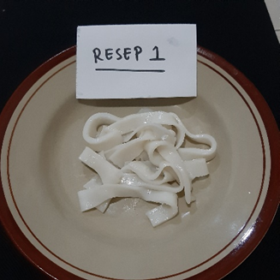
Gambar 1. Hasil Produk Resep R1
Sumber: Dokumentasi Pribadi

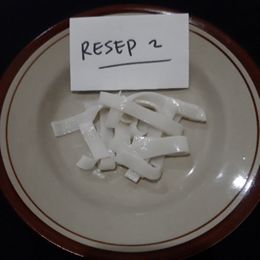
Gambar 2. Hasil Produk Resep R2
Sumber: Dokumentasi Pribadi

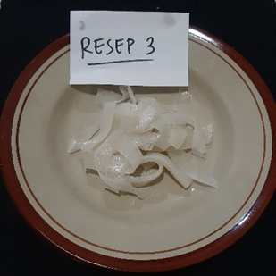
Gambar 3. Hasil Produk Resep R3
Sumber: Dokumentasi Pribadi
Setelah mendapatkan resep acuan maka langkah selanjutnya yaitu mencari resep pengembangan yang sesuai. Resep pengembangan kwetiau yang menggunakan subtitusi tepung rumput laut Eucheuma Cottonii dapat dilihat pada Tabel 4.

Tabel 4. Pengembangan Resep Acuan Kwetiau Rumput Laut
Nama Bahan | Resep Acuan | F1 (10%) | F2 (15%) | F3 (20%)
Tepung Rumput Laut | - | 2.3 gr | 3.4 gr | 4.6 gr
Tepung Beras | 22.88 gr | 20.58gr | 19.48gr | 18.28gr
Tepung Tapioka | 5.72 gr | 5.72 gr | 5.72 gr | 5.72 gr
Tepung Terigu | - | - | - | -
Air | 71.4 gr | 71.4 gr | 71.4 gr | 71.4 gr
Minyak Goreng | sck | sck | sck | sck
Garam | - | - | - | -

Tahapan yang dilakukan:
a. Uji coba 3 resep pengembangan dan satu produk acuan secara bersaman.
b. Uji sensoris 3 produk pengembangan dan 1 produk acuan secara bersamaan dengan panelis 3 orang sehingga diperoleh 1 resep produk pengembangan terpilih.

Dari tiga resep produk pengembangan diatas, setelah melakukan uji sensoris terhadap produk, terpilihlah resep pengembangan dengan subtitusi tepung rumput laut Eucheuma cottonii sebesar 15 %. Hasil uji sensoris dari ketiga resep pengembangan diatas dapat dilihat pada Tabel 5 dan 6.

Tabel 5. Hasil Uji Sensoris Resep Pengembangan Sebelum Diberi Saus Padang
Sensoris | Sampel
Sensoris | 0 % | 10 % | 15 % | 20 %
Warna | Putih | Cream | Cream | Cream
Bentuk | Panjang Pipih | Panjang Pipih | Panjang Pipih | Panjang Pipih
Aroma | Normal | Obat | Obat + | Obat ++
Rasa | Tawar | Pahit | Pahit + | Pahit ++
Tekstur | Mudah digigit | Mudah digigit | Mudah digigit | Mudah digigit
Dari Tabel 5 diperoleh hasil bahwa kwetiau yang sudah disubtitusi dengan tepung rumput laut Eucheuma Cottonii yang belum dicampur dengan Saus Padang memiliki hasil yang sama pada bentuk dari ketiga resep pengembangan dan satu resep acuan yaitu memiliki bentuk panjang pipih dan tekstur yang mudah digigit. Warna pada ketiga hasil produk tersebut memiliki perbedaan yaitu pada resep acuan memiliki warna putih dan pada ketiga resep pengembangan memiliki warna cream hal ini disebabkan oleh penggunaan tepung rumput laut Eucheuma Cottonii yang dicampurkan kedalam adonan. Aroma pada masing-masing resep juga memiliki hasil yang berbeda. Aroma pada resep acuan memiliki aroma normal sedangkan pada resep pengembangan memiliki aroma obat dan pada subtitusi tepung rumput laut Eucheuma Cottonii dengan jumlah tertinggi juga memiliki aroma obat yang paling kuat yaitu obat ++. Rasa pada resep acuan memiliki rasa tawar dan pada resep pengembangan memiliki rasa pahit. Rasa pahit tersebut juga semakin terasa ketika subtitusi tepung rumput laut Eucheuma Cottonii diberikan dengan jumlah yang semakin banyak.

Tabel 6. Hasil Uji Sensoris Resep Pengembangan Sesudah Diberi Saus Padang
Sensoris | Sampel
Sensoris | 0 % | 10 % | 15 % | 20 %
Warna | oranye kemerahan | oranye kemerahan | oranye kemerahan | oranye kemerahan
Bentuk | Panjang Pipih | Panjang Pipih | Panjang Pipih | Panjang Pipih
Aroma | Normal | Normal | Normal | Obat
Rasa | Pedas, manis, asam | Pedas, manis, asam | Pedas, manis, asam | Pedas, manis, asam, masih pahit
Tekstur | Mudah digigit | Mudah digigit | Mudah digigit | Mudah digigit

Berdasarkan Tabel 6 dapat diketahui bahwa resep subtitusi tepung rumput laut tertinggi yaitu 20 % dan terendah 10 %. Resep pengembangan yang dipilih yaitu 15 % dikarenakan pada subtitusi 15 % hasil uji sensoris masih dapat diterima. Resep pengembangan dengan subtitusi 20 % tidak digunakan dan tidak dapat diterima dikarenakan sensoris pada aroma (obat) dan rasa (pahit) meskipun setelah dicampur dengan Saus Padang masih tetap mengganggu.
Jadi resep acuan dan resep pengembangan yang diperoleh dapat dilihat pada Tabel 7. Pada resep acuan dan pengembangan yang telah diperoleh maka selanjutnya dilakukan uji kelayakan pada produk oleh expert sebelum diujikan kepada 30 orang panelis tidak terlatih. Produk yang sudah dilakukan uji kelayakan dan masih terdapat kekurangan maka dapat dibenahi dan kemudian dilakukan uji kelayakan produk kembali hingga mendapatkan hasil yang diharapkan.

Tabel 7. Resep Acuan dan Resep Pengembangan
Nama Bahan | Resep Acuan | Resep Pengembangan (15 %)
Tepung rumput laut Eucheuma cottonii | - | 3.4 gr
Tepung Beras | 22.88 gr | 19. 48
Tepung Tapioka | 5.72 gr | 5.72 gr
Tepung Terigu | - | -
Air | 71.4 gr | 71.4 gr
Minyak Goreng | sck | sck

Dalam penelitian ini dilakukan expert apprisial (teknik melakukan validasi atau menilai kelayakan dari rancangan produk). Validasi yang dilakukan yaitu sebanyak 2 kali. Hasil dari validasi kelayakan rancangan produk dapat dilihat pada Tabel 8 dan 9.

Tabel 8. Hasil Validasi I
Sensoris | Produk Acuan | Produk Pengembangan
Bentuk | - | 3
Ukuran | - | 3
Warna | - | 4
Aroma | - | -
Rasa | - | -
Tekstur | - | -
Sifat Keseluruhan | - | 3
Penyajian | - | 4
Kemasan | - | 3

Keterangan Skala Penilaian:
1 : sangat tidak suka
2 : tidak suka
3 : suka
4 : sangat suka

Merespon dari masukan dan saran yang diberikan saat melakukan validasi I, peneliti melakukan perbaikan dan perubahan pada produk. Perubahan yang dilakukan adalah memperbaiki bentuk dan ukuran pada Kwetiau Rumput Laut dengan menambah porsi ukuran dalam 1 porsi penyajian sehingga bentuk dan ukuran saat penyajian sesuai dengan yang diharapkan. Perbaikan lain dilakukan pada kemasan yang dikususkan pada sayuran atau lalapannya yang akan lebih baik jika diberi kemasan primer berupa plastik dan kemudian diujikan pada validasi II. Peneliti pada validasi II juga mengujikan produk acuan yang sebelumnya belum dilakukan pada validasi I. Hasil penilaian pada label di validasi I karena belum sesuai dengan aturan pembuatan label maka peneliti juga memperbaikinya di validasi II. Gambar Validasi I dapat dilihat pada Gambar 4, 5, 6 dan 7.

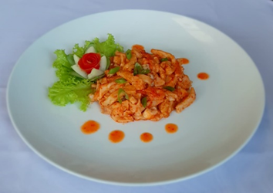
Gambar 4. Validasi I Produk Pengembangan
Sumber: Dokumentasi Pribadi

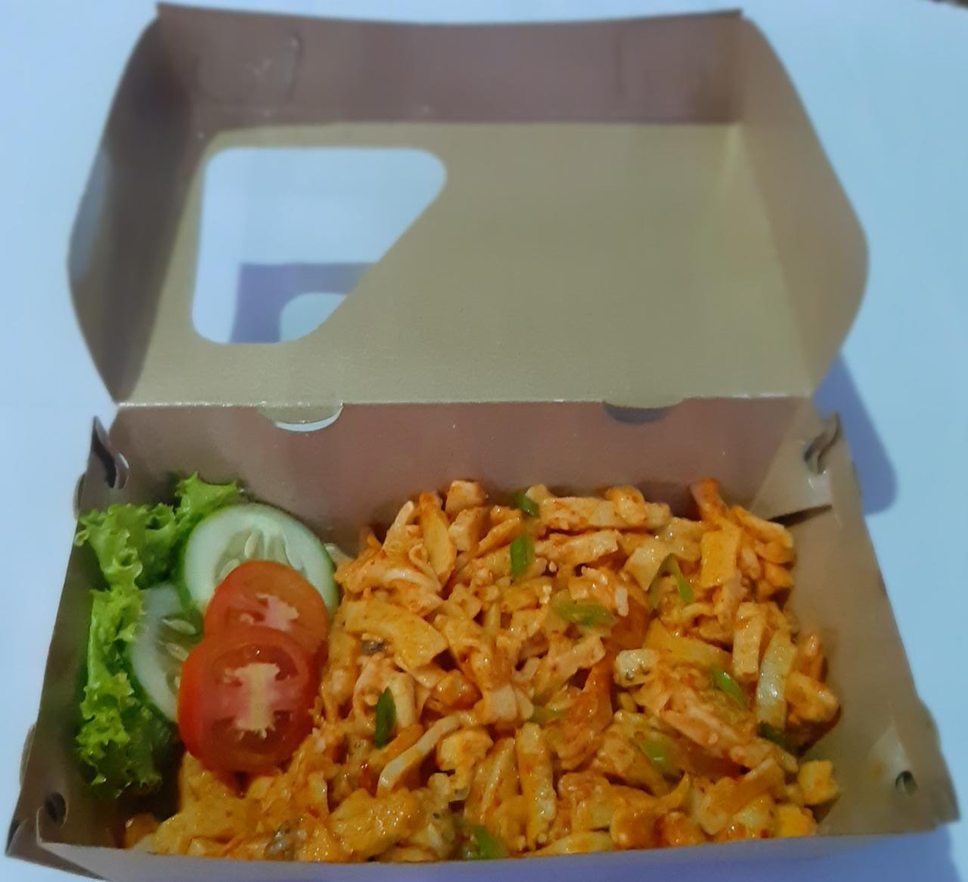
Gambar 5. Validasi 1 Pada Kemasan
Sumber: Dokumen Pribadi

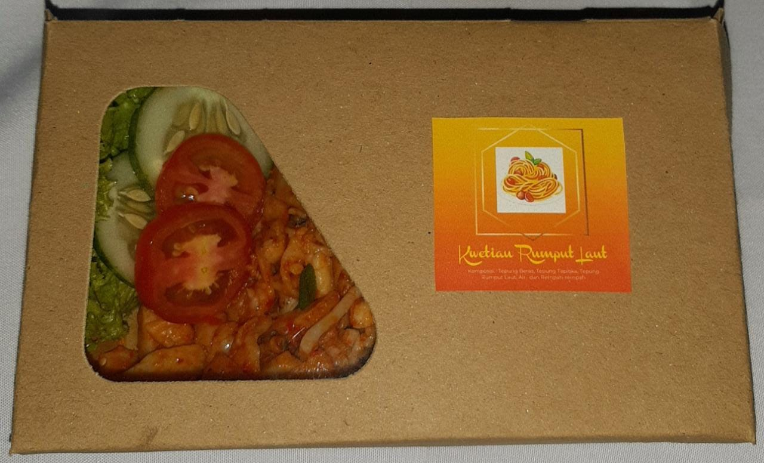
Gambar 6. Validasi 1 Pada Kemasan dan Label
Sumber: Dokumen Pribadi

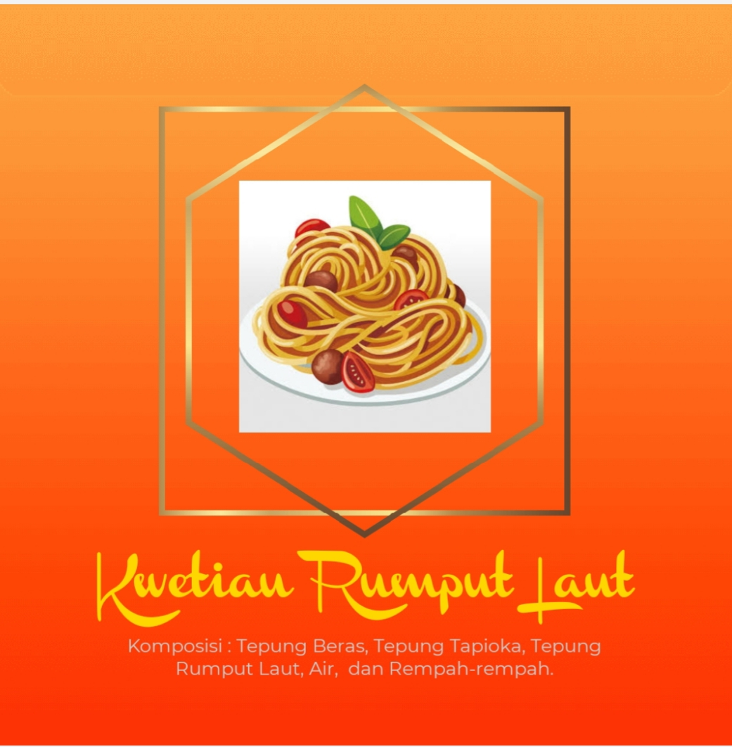
Gambar 7. Validasi I Pada Label
Sumber: Dokumentasi Pribadi

Tabel 9. Hasil Uji Validasi II
Sensoris | Produk Acuan | Produk Pengembangan
Bentuk | 4 | 4
Ukuran | 4 | 4
Warna | 4 | 4
Aroma | - | -
Rasa | - | -
Tekstur | - | -
Sifat Keseluruhan | 4 | 4
Penyajian | 4 | 4
Kemasan | 4 | 4

Keterangan Skala Penilaian:
1 : sangat tidak suka
2 : tidak suka
3 : suka
4 : sangat suka

Dari Tabel 9 dapat dilihat bahwa hasil perbaikan yang dilakukan pada validasi II memiliki skala 4 dari semua sensoris kecuali pada aroma, rasa, dan tekstur. Hal ini dikarenakan pada aroma, rasa, dan tekstur tidak dapat diujikan karena proses pengujian dilakukan secara daring (dalam jaringan). Proses dilakukan secara daring disebabkan sedang adanya wabah yang melanda Indonesia yaitu wabah Covid-19. Gambar produk dari validasi II dapat dilihat pada Gambar 8 sampai Gambar 12.
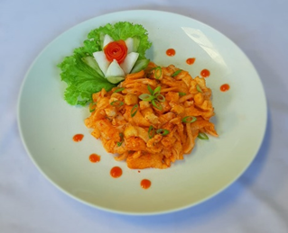
Gambar 8. Validasi II Produk Acuan
Sumber: Dokumen Pribadi

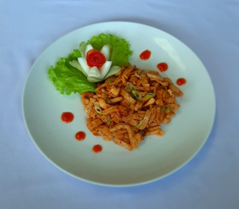
Gambar 9. Validasi II Produk Pengembangan
Sumber Dokumen Pribadi
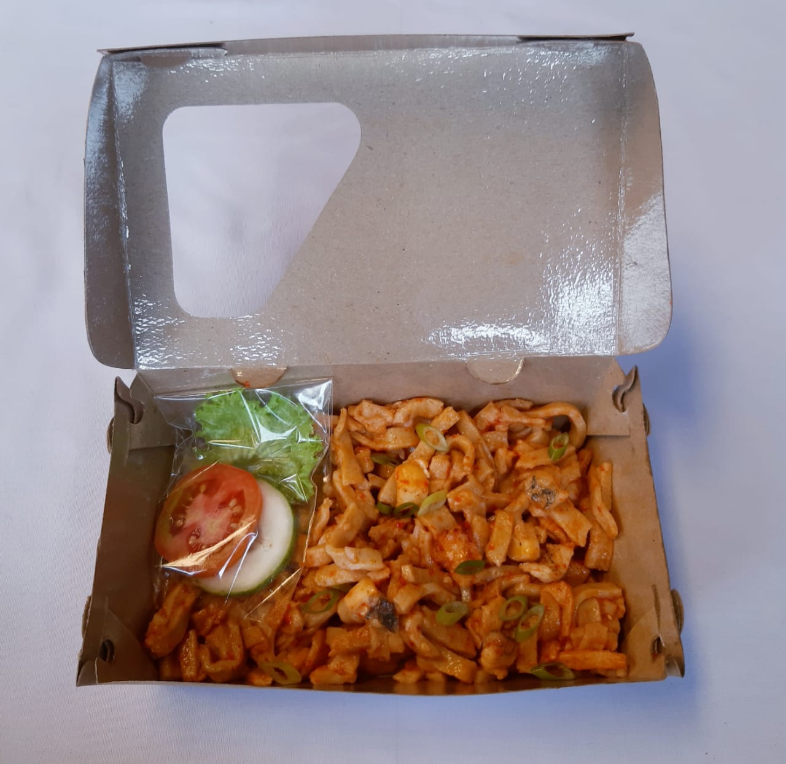
Gambar 10. Validasi II Pada Kemasan
Sumber: Dokumentasi Pribadi

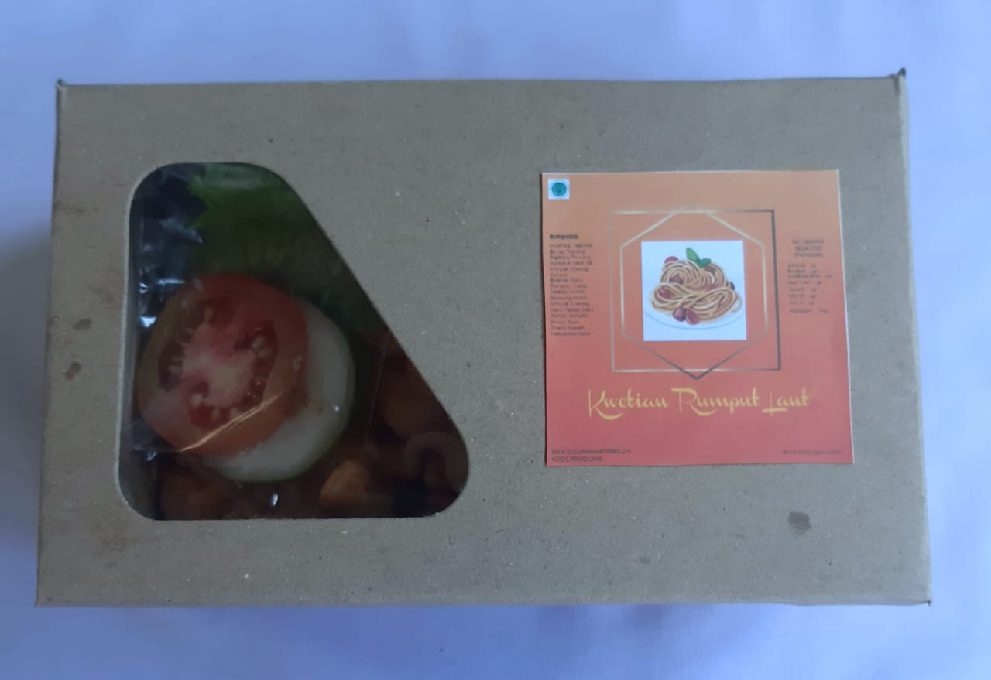
Gambar 11. Validasi II Pada Kemasan dan Label

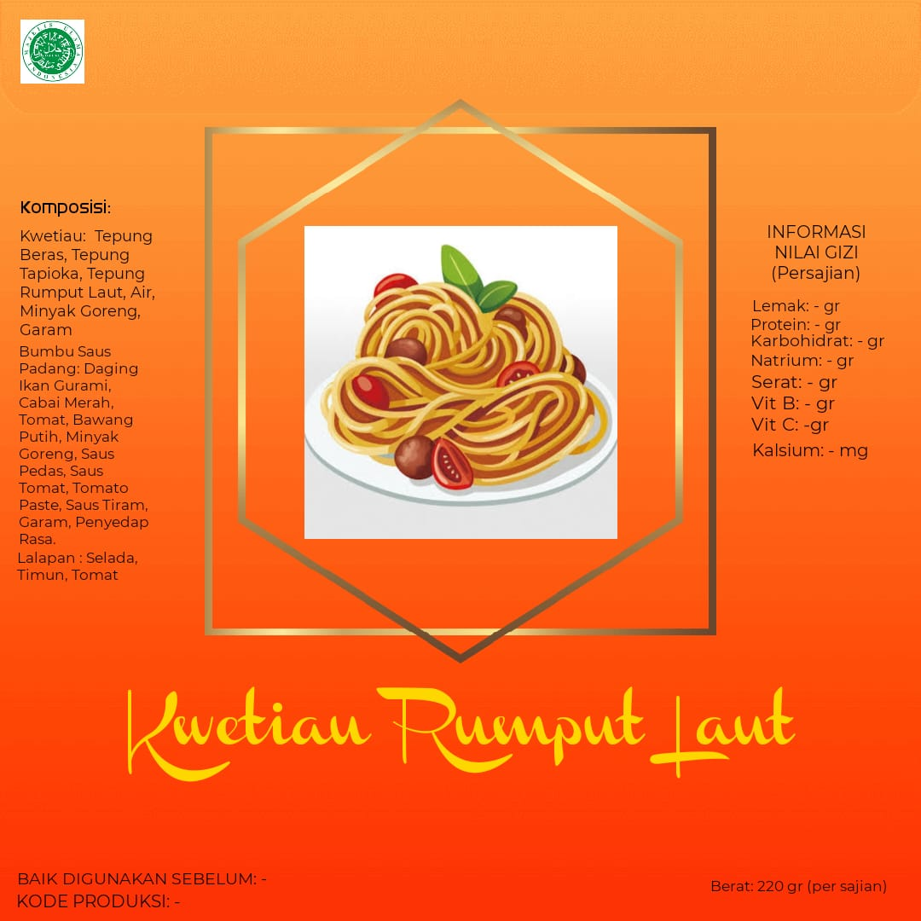
Gambar 12. Validasi II Pada Label

Uji kelayakan pada produk setelah selesai dilakukan maka tahap selanjutnya menilaikan produk acuan dan produk pengembangan kepada 30 panelis tidak terlatih dengan menggunakan boring sebagai acuan penilaian dalam memberikan nilai. Skala nilai yang dicantumkan pada boring yaitu 1 (Sangat tidak suka), 2 (Tidak suka), 3 (Agak suka), 4 (Suka), dan 5 (Sangat suka). Hasil rerata dari pengujian terhadap 30 panelis tidak terlatih dapat dilihat pada Tabel 10.

Tabel 10. Hasil Rerata Uji 30 Panelis Tidak Terlatih
 | Produk Acuan | Produk Pengembangan
Warna | 3.80 | 3.96
Aroma | 3.46 | 3.86
Rasa | 3.46 | 3.46
Tekstur | 3.70 | 3.53
Keseluruhan | 3.86 | 3.93

Dari Tabel 10 diatas dapat disimpulkan bahwa produk Kwetiau Rumput Laut dengan menggunakan subtitusi tepung rumput laut Eucheuma Cottonii tidak terlalu diterima oleh masyarakat. Pernyataan ini dapat dibuktikan dari hasil rerata produk pengembangan setiap karakteristik yaitu warna (3.96), aroma (3.86), rasa (3.46), tekstur (3.53), dan keseluruhan (3.93) yang memiliki hasil lebih dari 3 namun kurang dari 4. Nilai 3 atau lebih namun kurang dari 4 menyatakan bahwa masyarakat “agak suka” dengan produk dan nilai 4 adalah nilai yang menyatakan “suka” terhadap produk.

KESIMPULAN
Berdasarkan data yang telah diperoleh dari penelitian pembuatan Kwetiau Rumput Laut dengan subtitusi tepung rumput laut Eucheuma Cottonii dapat disimpulakan:
- Resep yang digunakan dan dipilih untuk melakukan uji coba pada produk pengembangan menggunakan subtitusi rumput laut Eucheuma Cottonii seberat 15% dari 100% berat bahan kering yang digunakan. Kwetiau Rumput Laut ini dibuat dengan cara dikukus. Kwetiau yang sudah jadi, maka selanjutnya dicampur dengan Saus Padang yang didalamnya terdapat campuran dari daging ikan gurami. Kwetiau yang sudah siap untuk dikonsumsi kemudian disajikan dengan menggunakan dinner plate yang diberi lalapan sayur sawi, tomat, dan mentimun.
- Penerimaan masyarakat terhadap produk Kwetiau Rumput Laut dengan subtitusi tepung rumput laut Eucheuma Cottonii yaitu “agak diterima” karena memiliki hasil dari rerata data yang didapat dengan masing-masing jenis sensoris yaitu warna (3.96), aroma (3.86), rasa (3.46), tekstur (3.53), dan keseluruhan (3.93).

REFERENSI
[1] Astawan, M., Koswara, S., & Herdiani, F. (2004). Kadar Iodium dan Serat Pangan Pada Selai dan Dodol [The Utilization of Seaweed (Eucheuma cottonii) to Increase Iodine and Dietary Fiber Contents of Jam and Dodol]. XV:
[2]B. Priono. 2013. BUDIDAYA RUMPUT LAUT DALAM UPAYA PENINGKATAN INDUSTRIALISASI PERIKANAN. Media Akuakultur. Volume 8 Nomor 1. Hal 7-8.
Available:
http://webcache.googleusercontent.com/search?q=cache:r6tEnE1p-JMJ:ejournal-balitbang.kkp.go.id/index.php/ma/article/download/355/358+&cd=1&hl=en&ct=clnk&gl=id
[3] Selim SA. 2012. Antimicrobial, antiplasmid
and cytotoxicity potentials of marine algae Halimeda opuntia and Sarconema filiforme collected from red sea coast. World Academy of Science. Engineering and Technology Journal 2(1): 1154-1159
[4] Luthfiyana N, Nurjanah, Nurilmala M, Anwar E, Hidayat T. 2016. RASIO BUBUR RUMPUT LAUT Eucheuma Cottonii DAN Sargassum sp. SEBAGAI FORMULA KRIM TABIR SURYA. Jurnal Pengolajan Hasil Perikanan Indonesia (JPHPI). Volume 19 Nomer 3. Hal183-195. Available:
journal.ipb.ac.id/index.php/jphpi
[5] Molyneux P. 2004. The use of stable free
radical diphenylpicrylhydrazyl (DPPH) for
estimating antioksidan activity. Journal of
Sciencesand Technology 26(2): 211 – 219.
[6] Widyasanti A, Rohdiana D, Ekatama N. 2016. Aktivitas antioksidan ekstrak teh putih (Camellia sinensis) dengan metode dpph (2,2 difenil-1-pikrilhidrazil). Journal of Materials Processing Technology. 1(1): 1-9.
[7] Yunizal. 1999. Teknologi Ekstraksi Alginat dari Rumput Laut Coklat (Phaeophyceae). Instalasi Penelitian Perikanan Laut Slipi, BalaiPenelitian Perikanan Laut, Pusat Penelitian dan PengembanganPerikanan. Jakarta

